


AI-РЕШЕНИЯ ДЛЯ РОСТА
И НОВЫХ ВОЗМОЖНОСТЕЙ ВАШЕГО БИЗНЕСА


Искусственный интеллект в 2025

Итоги года, сдвиги в управлении и взгляд на 2026: от автоматизации к агентным системам управления

Оглавление
Введение: 2025 год — начало новой эпохи в управлении 3
1. Executive Summary (для CEO/CTO) 4
2. Вопросы совета директоров про GenAI в 2026 6
3. Конец эпохи «модель сама все решит» 7
4. От модели к системе: поворот в архитектуре 8
5. LLM как новая операционная среда 9
6. От генерации текста к управлению процессами 10
7. ИИ выходит в физический мир: от цифровых агентов к телесному интеллекту 11
8. Agent Economy — новая форма организации экспертизы 13
9. Ограниченная автономность как управленческий выбор 14
10. Human-in-the-loop как принцип доверия в архитектуре 15
11. Культурное измерение внедрения ИИ 16
12. Бутстрепинг как методология совместного развития 17
13. Экономика и инфраструктура ИИ: долгий цикл 18
14. Консенсус лидеров индустрии: разные пути, общий вектор 19
15. Сдвиг в управлении и новая роль CEO 22
16. Видение 2026: агентные системы становятся частью структуры 23
О компании coMind 25

Введение: 2025 год — начало новой эпохи в управлении
2025 год стал переломным в истории ИИ — это не просто очередной шаг вперед в технологиях, а смена подхода к управлению. Впервые ИИ перестали видеть как помощника или платформу, и теперь это фактор, который меняет саму логику принятия решений.
«В 2025-м ИИ перестал быть функцией — он стал механизмом управления, который радикально сокращает цикл решений с недель до часов»
CEO coMind
Александр Макаров
Раньше компании внедряли ИИ точечно и искали быстрый результат: автоматизация поддержки клиентов, создание текстов для маркетинга, ускорение разработки, анализ данных. Это давало пользу, но только в отдельных местах, а основа управления не менялась. Решения по-прежнему принимали те же люди, в тех же структурах, с теми же задержками.

К 2025 году разрыв стал критическим: внешний мир стал быстрее, а компании остались медленными. Рынки теперь менее стабильны, цепочки поставок менее надежны, конкуренция непредсказуема. В таких условиях старые методы управления дают сбой — решения принимаются слишком долго, согласования затягиваются, ответственность размывается.

Именно здесь ИИ перестал быть «еще одним инструментом» и стал ответом на кризис управления. Вопрос изменился: раньше спрашивали: «Что ИИ может сделать?», теперь спрашивают: «Как ИИ меняет наш способ думать и решать?» Это и есть суть 2025 года.

Источники:
- Stanford AI Index Report 2025
- McKinsey, The State of AI 2025

1. Executive Summary (для CEO/CTO)
В 2025 году ИИ перестали воспринимать как «помощника» и начали использовать как фактор, который меняет логику управления.
Внешний мир ускорился, а управленческие циклы в крупных компаниях остались медленными: решения застревают в согласованиях, ответственность размывается, знания распылены.
Главный вывод 2025:
Конкурентное преимущество дают не «самые умные модели». А управляемые системы, где ИИ встроен в контуры решений и действий, а риски контролируются через архитектуру, правила и ответственность.

На этом фоне GenAI сместился из зоны «точечных улучшений» в зону управленческой устойчивости. Вопрос теперь не «что может сделать ИИ», а «как ИИ меняет способ думать, принимать решения и доводить их до исполнения».
3 ключевых сдвига 2025.
Конец эпохи «модель сама всё решит». Рост параметров и данных перестал автоматически давать рост надёжности. Модели стали увереннее, но не стали лучше понимать контекст и свои границы. Ожидание «ещё более умной модели» как универсального решения — слабая стратегия. Выигрывают те, кто инвестирует в архитектуру применения.
Переход от модели к системе. Ценность создаёт не отдельный ответ ИИ, а система взаимодействия: люди, ИИ, процессы, правила, контекст. Поэтому важно — governance, наблюдаемость, трассируемость решений и контроль качества. ИИ становится участником процесса мышления и управления — но только в рамках управляемой архитектуры.
Переход от генерации к оркестрации. GenAI перестал быть «генератором текста» и стал организатором работы: агент получает цель, декомпозирует её, подключает инструменты, проверяет гипотезы и возвращает структурированный управленческий вывод. Это сокращает путь от понимания к действию, но повышает требования к безопасности и границам автономности.

Что это означает для CEO/CTO в 2026.
ИИ становится операционной средой управления. LLM — слой, через который сотрудники взаимодействуют с цифровой инфраструктурой и задачами. Ошибки в таком слое масштабируются быстрее, чем в классических системах, поэтому «надёжность по умолчанию» становится обязательной: наблюдаемость, контроль, прозрачные правила.
Автономность — управленческое решение, а не техническая настройка. Самые устойчивые решения 2025 года сознательно ограничивают автономность ИИ. Human-in-the-loop перестал быть временной мерой: это принцип доверия, ответственности и обучения системы.
Внедрение ИИ — культурная трансформация. Без языка правил, обучения и практик совместной работы человека и ИИ организации получают скрытое сопротивление, разрозненные эксперименты и «чёрный ящик» вместо управляемого контура.
Решения на ближайшие 90 дней.
Ключевое:
Запускать не «эксперименты», а программу Pilot в Scale: выбрать 1–2 процесса, поставить метрики, внедрить контур, затем тиражировать через стандарты и роли.

Определить контуры участия ИИ в управлении: где ИИ помогает принимать решения, где исполняет, где обязательно участие человека; зафиксировать границы автономности и точки остановки.
Построить управляемую архитектуру agentic-систем: governance, observability, трассируемость, контроль качества, политика данных и доступов.
Практический фокус: что сделать за 30 дней.
Выбрать 1–2 процесса с измеримым эффектом (cycle time принятия решений, SLA исполнения, deflection в поддержке, скорость подготовки управленческих материалов).
Зафиксировать «правила игры» для ИИ: данные, доступы, уровни автономности, точки контроля, критерии качества.
Запустить пилот, который заканчивается не демо, а работающим контуром + планом масштабирования.

Источники:
- Stanford AI Index Report 2025
- McKinsey The State of AI 2025
- Материалы OpenAI и Anthropic по агентным системам и практикам безопасного внедрения

- Вопросы совета директоров про GenAI в 2026
Где именно ИИ участвует в управленческих решениях?
- Какие процессы затрагивает GenAI и каком режиме используется?
- Кто несёт ответственность за ошибки и последствия?
- Есть ли владельцы (бизнес и ИТ), и как устроен разбор инцидентов.
- Какие данные использует система и как защищены доступы?
- Какие источники подключены, кто имеет доступ, как защищаются чувствительные данные.
- Можно ли объяснить «почему так» и восстановить цепочку действий?
- Есть ли прозрачность: на что опиралась система, какие шаги выполняла, что было сделано.
- Какие метрики считаются успехом — и какие пороги неприемлемы?
- Какие границы автономности и точки остановки встроены по умолчанию?
- Где обязательно участие человека, какие действия требуют подтверждения, что система делает при сомнениях.
- Какая стратегия по моделям и размещению?
- On-prem / private cloud / внешние API; какие классы данных где допустимы; что делаем при сбоях поставщика.
- Как устроен контур безопасности и комплаенса agentic-систем?
- Контроль интеграций, защита ключей/доступов, аудит действий и доступов, проверка на утечки.
- Как мы будем масштабировать — и кто владеет стандартами?
- План Pilot to Scale: какие процессы масштабируем, какие правила и обучение нужны, как контролируем «теневое» использование ИИ.

3. Конец эпохи «модель сама все решит»
Несколько лет подряд все верили в простую формулу: если делать модели больше — они станут полезнее. Больше параметров, больше данных, больше вычислений — вот путь к успеху. Это работало на ранних этапах развития больших языковых моделей.

Илья Суцкевер

Андрей Карпатый

Но к 2025 году стало ясно, что эта вера дает сбой. Компании столкнулись с парадоксом: модели стали более уверенными в ответах, но надежность решений не выросла, а иногда даже упала. Потому что уверенность модели скрывает простую вещь — она не понимает контекст и свои границы.

Илья Суцкевер четко это сформулировал: эпоха pre-training (предварительного обучения) закончилась, обучение «перестрелило цель». Это не просто научный вывод, а сигнал для управленцев: прогресс не придет сам по себе из модели.

Для управления это значит следующее: иллюзия закончилась, и следующая версия технологии не решит все проблемы автоматически. Компании, которые ждали «еще более умный ИИ», стали отставать, а те, кто переключился на архитектуру, процессы и ответственность — пошли вперед.

Источники:
- Ilya Sutskever — NeurIPS talks, interviews
- Andrej Karpathy interviews

4. От модели к системе: поворот в архитектуре
Главный результат — поворот к системам. Компании поняли простую вещь: реальный интеллект появляется не в отдельных алгоритмах, а когда взаимодействуют части системы — люди, ИИ, процессы, правила и контекст.

Этот сдвиг важен для управления. Раньше ИИ был источником ответов, теперь он — участник процесса мышления. Его выводы проверяют, дополняют, сравнивают с целями и ограничениями. В итоге ценность создает не отдельный ответ, а процесс мышления, в который встроен ИИ.
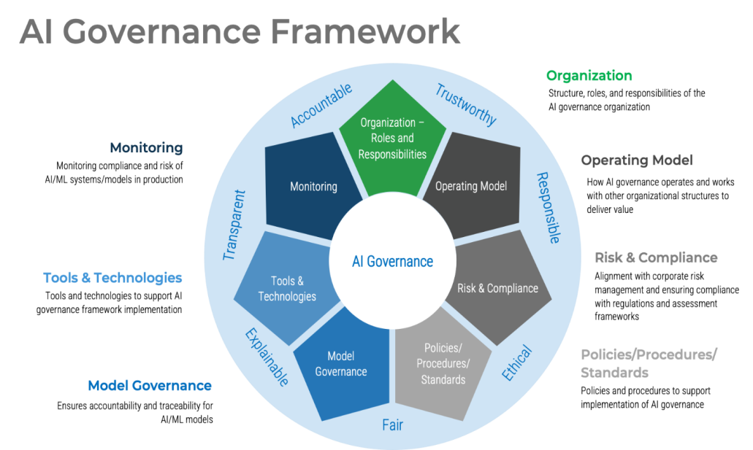

Системный подход требует других навыков: архитектуры решений, управления (governance), наблюдаемости системы, отслеживания цепочек решений (трассируемость). Нужно фиксировать не только результат, но и путь к нему. Это переход от «умного инструмента» к управляемой системе мышления.

Компании, которые сделали этот переход в 2025 году, получили результат: они стали видеть ИИ как часть управления, а не как дополнение, и это дало им стабильный эффект, а не случайные улучшения.

Источники:
- BCG, AI Governance
- Anthropic, Claude System Cards

5. LLM как новая операционная среда
Появилось точное описание текущего этапа: LLM — это операционная среда. ИИ больше не приложение внутри системы, а слой, через который пользователь работает со всей цифровой инфраструктурой.
Для CEO это новый уровень влияния ИИ:
Правильно выстроенная ИИ-среда резко сокращает путь от идеи до действия и масштабирует лучшие решения.

Представьте операционную систему — она управляет ресурсами устройства. Так и LLM: он управляет вниманием, задачами и действиями человека, читает запрос, решает, какие инструменты включить, в каком порядке и с какими проверками. ИИ становится не просто помощником, а посредником между идеей и реальностью.

Поэтому в 2025 году вырос интерес к архитектуре, безопасности и наблюдаемости LLM-систем — управлять ИИ теперь как управлять финансовой платформой, требования
к надежности те же.

Источники:
- OpenAI DevDay & Agents
- Google DeepMind, Gemini

6. От генерации текста к управлению процессами
Один из главных, но недооцененных сдвигов 2025 года — переход от генерации к оркестрации. Раньше GenAI был «умным генератором текстов»: писал письма, отчеты, код, резюме, презентации. Это дало быстрый эффект, но быстро уперлось в потолок, потому что генерация текста редко ведет к решениям, а еще реже — к действиям.

В 2025 году в фокусе другие сценарии: ИИ не просто дает ответ, а организует работу. Агент получает цель, разбивает ее на задачи, выбирает нужные инструменты, запускает браузер или сервисы, собирает данные, проверяет гипотезы и возвращает не текст, а структурированный вывод для управления.
Здесь ИИ становится близок к аналитику, помощнику руководителя или проект-менеджеру.

Для управления это важный переход: генеративный ИИ ускоряет мышление, а оркестрационный ИИ встраивается в работу, соединяя анализ и действие, сокращая разрыв между пониманием и изменением. Для CEO это значит быстрее проходить путь от проблемы до первого шага.
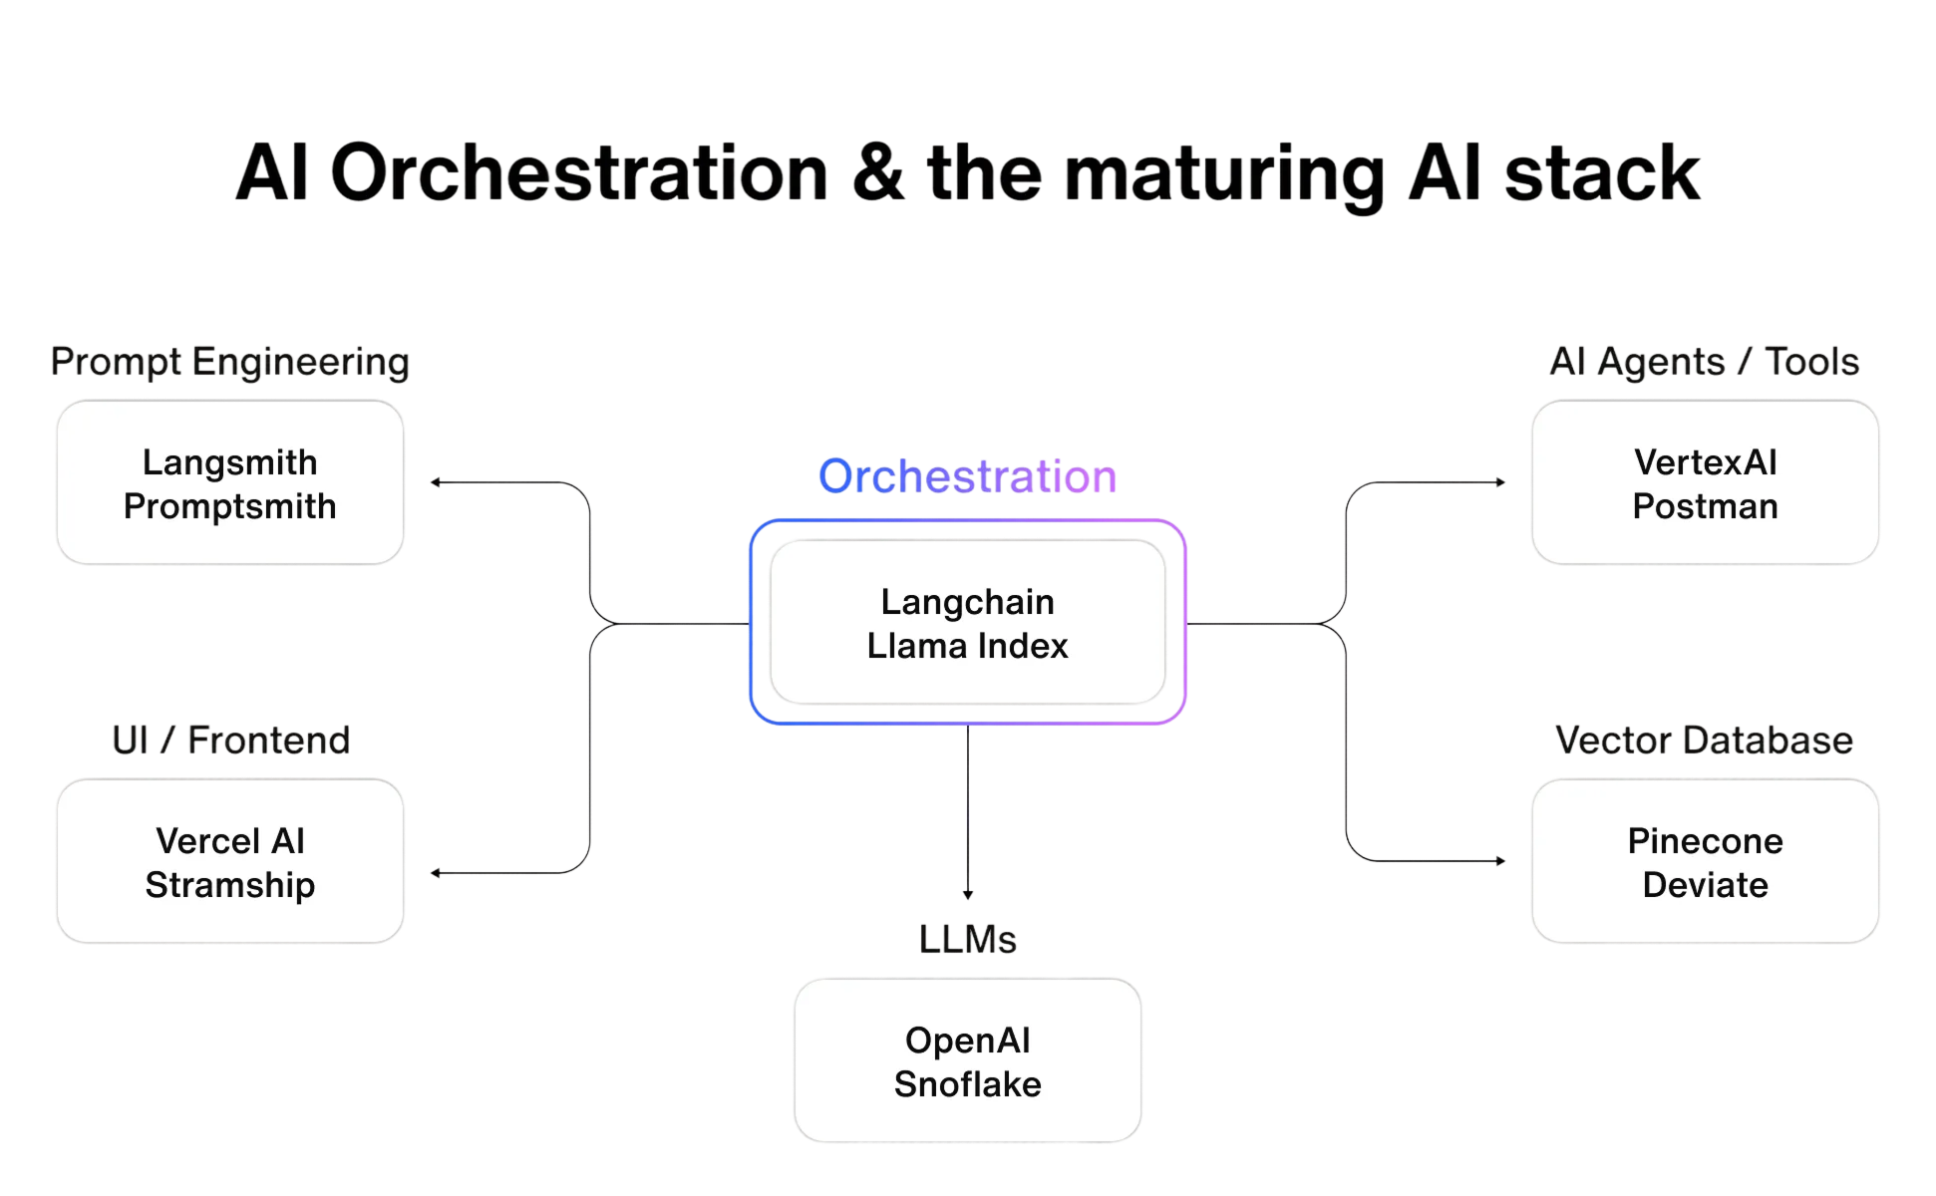
Но оркестрация повышает требования к архитектуре. Генерация может жить отдельно, как эксперимент, а оркестрационный агент затрагивает реальные системы, данные, процессы. Ошибка здесь — не просто плохой текст, а риск для операций или репутации. Поэтому в 2025 году внимание сместилось: теперь важно не столько качество ответов, сколько качество сценариев и границ, в которых действует ИИ.

Источники:
- OpenAI — Agents Documentation
- Anthropic — Enterprise case studies
- Andrej Karpathy — public talks on agentic workflows

7. ИИ выходит в физический мир: от цифровых агентов к телесному интеллекту
К началу 2026 года стало ясно: ИИ выходит за пределы экранов и цифровых продуктов. Выставка CES 2026 показала качественный сдвиг — ИИ перестал быть только программой и масштабно встраивается в физическую среду: устройства, объекты, тела, пространства. Речь не об экспериментах, а о начале промышленного использования воплощенного (embodied) интеллекта.

Раньше ИИ жил в приложениях, SaaS-сервисах и цифровых ассистентах, теперь интеллект стал свойством физической среды. Носимые устройства, нейробраслеты, AI-кольца, настольные компаньоны, роботы — это новый тип интерфейса: непрерывный, контекстный, незаметный. Управление смещается от экранов и команд к жестам, микродвижениям, биосигналам и контексту ситуации.
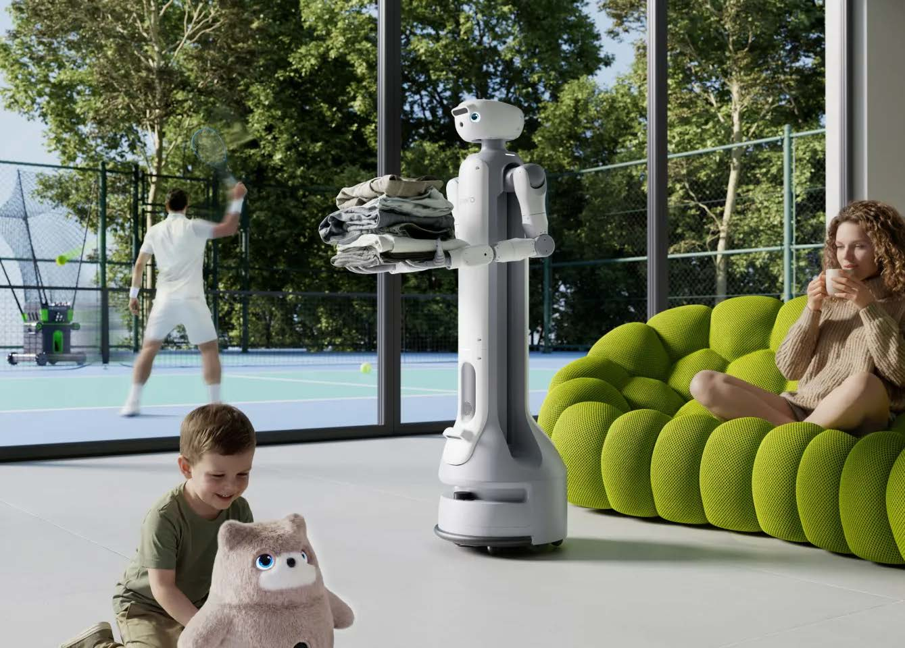
Onero H1 от Switchbot

Apple AI pin

AI-компаньона Sweekar

Важно вот что: эти устройства не просто собирают данные, они включены в агентные контуры — фиксируют события, понимают их смысл, дают рекомендации, запускают действия. ИИ становится слоем между человеком и реальностью — не только цифровой, но и физической.

Apple разрабатывает носимый ИИ-гаджет в форм-факторе AirTag.

К 2027 году Купертино планирует выпустить конкурента в сегменте носимых ИИ-устройств с стартовым тиражом в 20 млн. единиц. Гаджет описывается как компактный девайс размером с AirTag, который можно крепить на одежду. Инженеры планируют оснастить устройство двумя камерами, тремя микрофонами и магнитной зарядкой, аналогичной Apple Watch.

Компания рассчитывает использовать для входа в нишу комбинацию из нового железа с обновленной Siri и интеграцию моделей Gemini.

CES 2026 показал новую архитектуру интеллекта:
- интерфейсы без экранов (кольца, браслеты, кулоны, нейроустройства),
- персональные embodied-агенты, которые всегда рядом с человеком,
- роботы как исполнители агентных систем, а не автономные «умные машины».
Для управления это означает сдвиг:
ИИ перестает быть слоем автоматизации и становится воплощенным участником работы, а управленческие решения теперь напрямую превращаются в действия физических систем.

Особенно важен сегмент AI-компаньонов и «питомцев» для поколений Gen Alpha и Gen Beta. Здесь ИИ с самого начала — не инструмент, а субъект общения, который формирует привычку думать вместе с интеллектом и вести с ним диалог. Это долгосрочный культурный эффект: для следующего поколения ИИ станет естественной частью среды, а не отдельной технологией.

Робототехника на CES показывает тот же тренд: домашние и промышленные роботы встраиваются в экосистемы устройств, ими управляют агенты через оркестрацию задач, и робот становится физическим исполнителем решений, принятых в цифровом агентном контуре.

Для управления это означает сдвиг: ИИ перестает быть слоем автоматизации и становится воплощенным участником работы, а управленческие решения теперь напрямую превращаются в действия физических систем.

Источники:
- CES 2026 (Consumer Electronics Show), анонсы производителей;
- NVIDIA (Vera Rubin, DRIVE); Meta (нейроинтерфейсы); Boston Dynamics (Atlas); LG, Switchbot; Lenovo/Motorola (Qira).

8. Agent Economy — новая форма организации экспертизы
Agent Economy появилась как следствие перехода к оркестрации: ИИ начал выполнять не отдельные задачи, а целостные куски работы, и рынок столкнулся с новым вопросом — что является продуктом в мире агентов. Ответ оказался простым и радикальным: продукт — это экспертиза в воспроизводимой форме.

Агент — это не просто код и не просто модель, а способ мышления в формализованном виде: как разбирать проблему, какие критерии важны, какие шаги делать, где остановиться, как проверить результат. Агент становится носителем управленческой, инженерной или отраслевой логики, и это значит, что экспертиза впервые в истории масштабируется не через людей, а через цифровые контуры.
Но есть и риски:
Если масштабировать экспертизу без контроля качества, можно тиражировать ошибки и искажения. Поэтому ведущие компании смотрят на агентов по-новому — не как на автономные сущности, а как на элементы управляемой системы, которая требует аудита и управления.

Для бизнеса это новые возможности: лучшие практики управления, методологии, внутренние стандарты, даже стиль решений — все это можно тиражировать внутри компании или вынести наружу как продукт. В 2025 году этот процесс только начался, но уже ясно, что в 2026–2027 годах конкуренция будет между агентными системами, а не между командами одинакового размера.

Источники:
- OpenAI — GPT Store launch
- Andreessen Horowitz — Agent Economy essays

9. Ограниченная автономность как управленческий выбор
На фоне разговоров об автономных ИИ-системах 2025 год принес важный и во многом неожиданный вывод: самые устойчивые решения сознательно ограничивают автономность ИИ. Это вывод из практики, а не из теории — компании, которые давали агентам широкую свободу, сталкивались с ошибками, которые нарастали каскадом, и управляемость терялась.

Ограниченная автономность — это когда агент действует в четком контуре, у него понятная цель, явные границы, точки остановки и возможность передать задачу человеку. Такой подход сочетает скорость и масштаб ИИ с ответственностью человека — в управлении это похоже на делегирование младшему менеджеру с четким мандатом и регулярными отчетами.

Важно понять: речь не о недоверии к ИИ, а о зрелом понимании риска. Даже опытный человек в условиях неопределенности нуждается в сдержках и противовесах, а агентные системы без ограничений могут усиливать ошибки быстрее, чем человек их заметит.
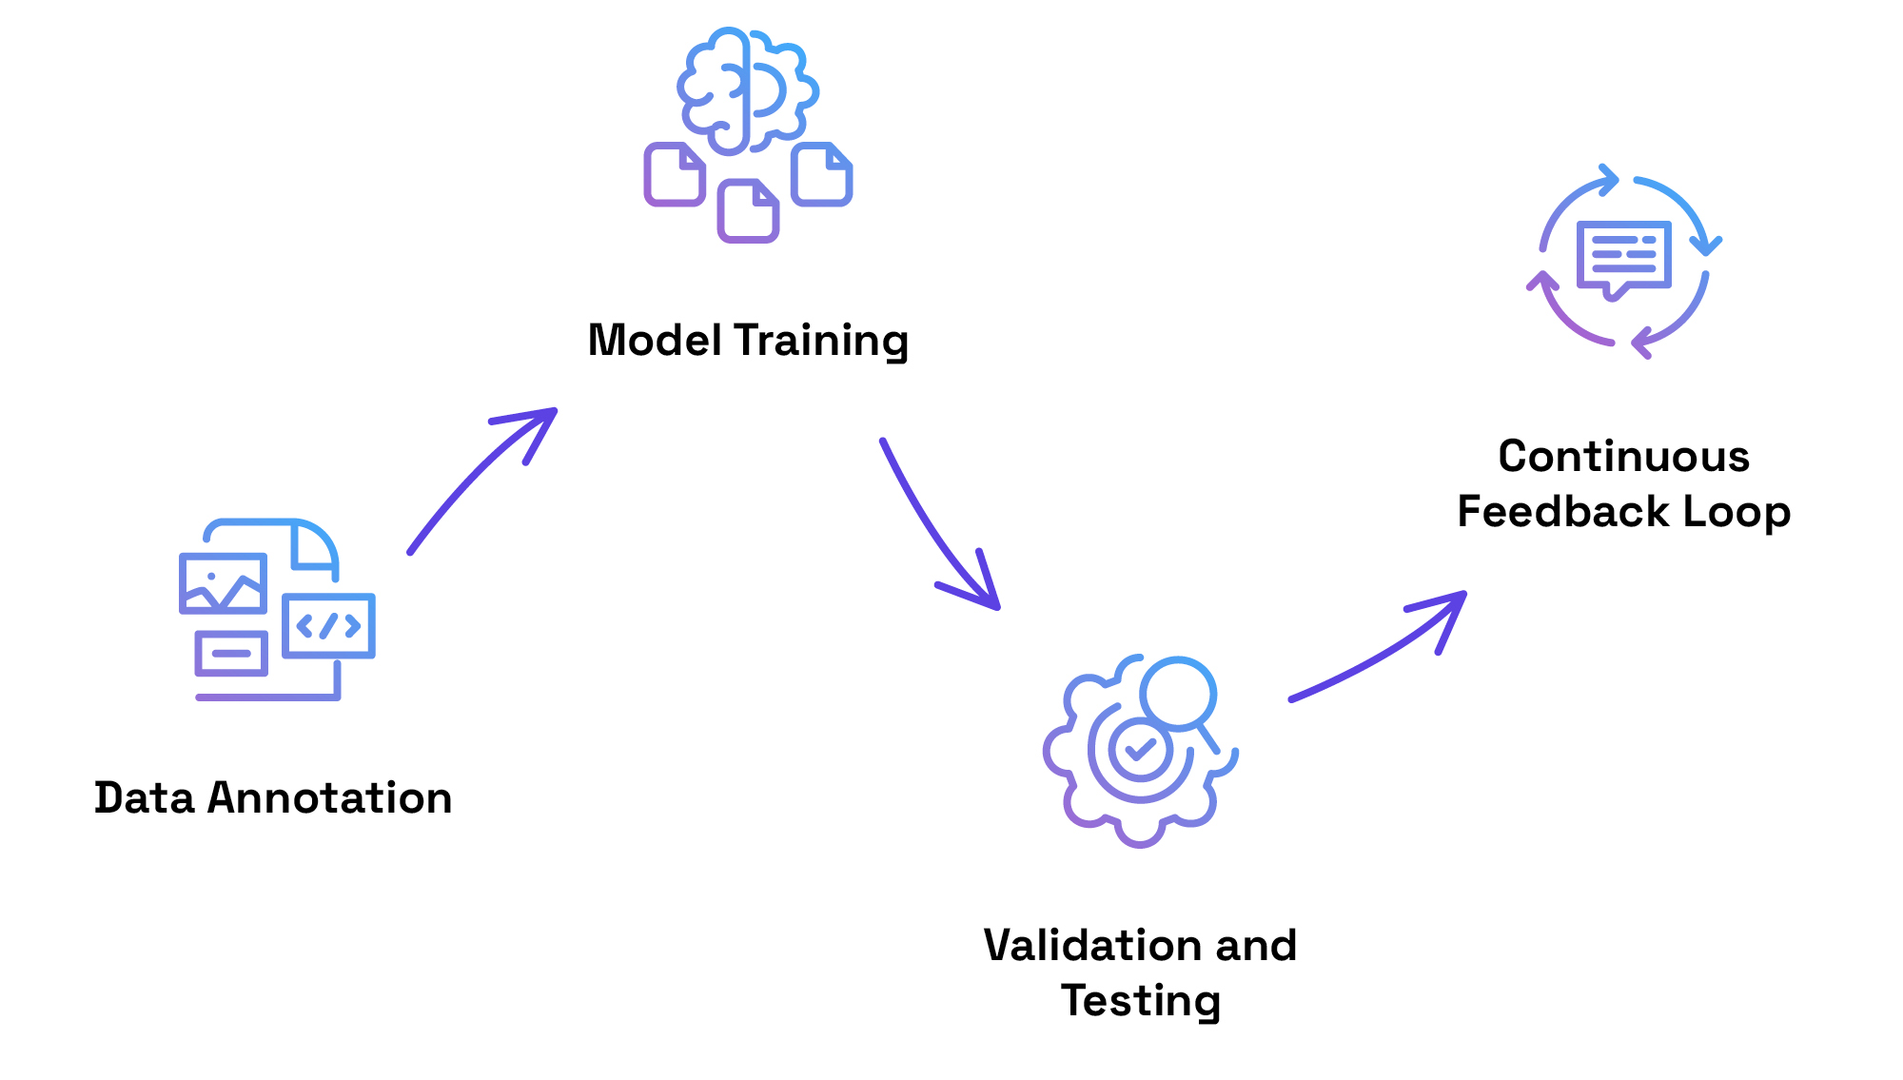

Для CEO это значит следующее: вопрос автономности — это стратегическое управленческое решение, а не техническая настройка, и граница автономности определяет уровень риска, скорость реакции и распределение ответственности в организации.

Источники:
- Anthropic — Safety & Deployment papers
- BCG — AI Risk & Control Frameworks

10. Human-in-the-loop как принцип доверия в архитектуре
В 2025 году стало окончательно ясно: участие человека в работе ИИ — не временное решение и не компромисс. Human-in-the-loop стал принципом архитектуры, без которого невозможны доверие, принятие и масштабирование агентных систем. Этот принцип значит следующее: человек остается последней инстанцией смысла и ответственности, а ИИ усиливает мышление и исполняет задачи.

Практика показала: системы, где человека исключили из критических контуров, быстро теряют доверие — сотрудники и руководители чувствуют потерю контроля, даже если эффективность объективно растет. Напротив, системы с участием человека воспринимают как усиление, а не как замену.
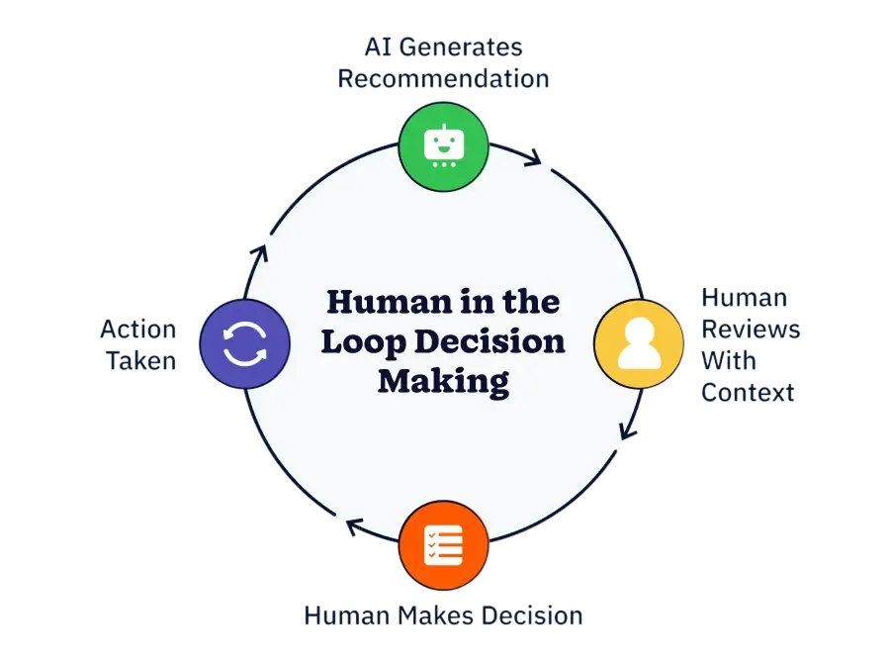

С точки зрения управления human-in-the-loop выполняет несколько функций: снижает риски критических ошибок, дает решения на уровне ценностей и контекста, играет ключевую роль в обучении системы. Человек становится источником обратной связи, без которого агентные контуры деградируют.

Для CEO это значит следующее: архитектура взаимодействия человека и ИИ становится частью корпоративной культуры, и решение о том, где именно человек остается «в цикле», напрямую влияет на доверие, вовлеченность и устойчивость организации.

Источники:
- Microsoft — Work Trend Index 2025
- Anthropic — Human-AI collaboration research

11. Культурное измерение внедрения ИИ
К 2025 году стало очевидно: внедрение ИИ — это прежде всего культурная трансформация, а не технологический апгрейд. Даже в компаниях с высокой цифровой зрелостью ИИ сталкивался с негласным, но реальным сопротивлением: сотрудники боялись потерять контроль над своей экспертизой, руководители — размывания ответственности, команды — навязывания «черного ящика» вместо понятных правил.
Компании, которые добились стабильных результатов, сделали важный вывод: культура идет перед архитектурой

На практике это проявлялось так: скрытое использование ИИ, эксперименты без связи друг с другом, разрыв между заявленной стратегией и реальным поведением людей. Культурный конфликт усиливался тем, что ИИ ускорял отдельные операции, но не всегда объяснял логику рекомендаций, и это противоречило устоявшимся нормам принятия решений.

Компании, которые добились стабильных результатов, сделали важный вывод: культура идет перед архитектурой. Они начали внедрять ИИ через другой язык — через язык усиления профессионализма, прозрачные правила, обучение совместной работе человека и ИИ. ИИ перестал быть угрозой статусу и стал средством повышения качества решений и снижения нагрузки на мышление.

Для CEO это значит следующее: нужно управлять культурой внедрения так же осознанно, как технологией, формировать язык, ритуалы и практики, в которых ИИ — партнер, а не замена.

Источники:
- Microsoft — Work Trend Index 2025
- McKinsey — AI & Organizational Change

12. Бутстрепинг как методология совместного развития
Идея бутстрепинга — совместное развитие человека и инструмента — стала основой зрелого подхода к ИИ. В отличие от логики замещения, бутстрепинг предполагает эволюцию: ИИ усиливает мышление человека, человек направляет развитие ИИ. Этот цикл взаимного усиления особенно важен для агентных систем.

В 2025 году компании начали осознавать: стабильный эффект возникает не там, где ИИ максимально автономен, а там, где он встроен в цикл обучения и рефлексии. Человек формирует цели и критерии качества, ИИ ускоряет анализ и исполнение, затем человек оценивает результат и корректирует систему. Такой подход позволяет постепенно повышать автономность без потери управляемости.
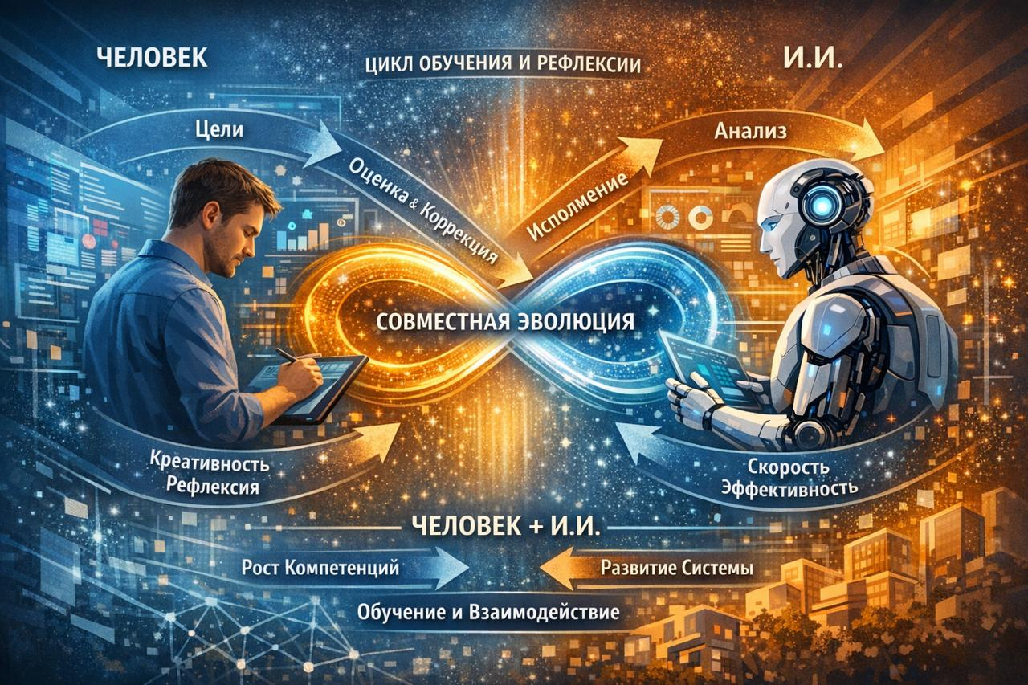
Методология бутстрепинга снимает и культурное напряжение: она возвращает человеку центральную роль в развитии системы и превращает ИИ в инструмент профессионального роста. Для организаций это значит следующее: нужно инвестировать не только в технологии, но и в обучение новым формам мышления и взаимодействия.

Источники:
- Douglas Engelbart — Augmenting Human Intellect
- Historical analyses of augmentation models

13. Экономика и инфраструктура ИИ: долгий цикл
С точки зрения экономики 2025 год стал годом закрепления ИИ как инфраструктурной технологии: масштабные инвестиции в вычисления, энергетику и железо показали, что ИИ перестал быть экспериментом и стал базовым слоем цифровой экономики. Это сравнимо с переходом к облакам или телеком-сетям в прошлые десятилетия.
масштабные инвестиции в вычисления, энергетику и железо показали:
ИИ перестал быть экспериментом и стал базовым слоем цифровой экономики.

Инфраструктурный характер ИИ означает длинный инвестиционный цикл и неизбежную турбулентность: не все бизнес-модели выживут, часть игроков уйдет с рынка, но созданная база (дата-центры, чипы, платформы) останется и будет использоваться долгие годы. Основной риск не в самих инвестициях, а в недостатке управленческой зрелости при их использовании.

Для CEO это значит следующее: вопрос ИИ — это вопрос долгосрочной капитализации и устойчивости, а не краткосрочной оптимизации затрат. Стратегические решения 2025–2026 годов определят конкурентоспособность компаний на горизонте десятилетия.

Источники:
- Stanford AI Index Report 2025
- NVIDIA — Investor Relations
- Semiconductor Industry Association

14. Консенсус лидеров индустрии: разные пути, общий вектор
К 2025 году среди лидеров индустрии ИИ начал формироваться устойчивый консенсус, несмотря на разные подходы и публичные споры. Консенсус не в деталях и не в сроках появления сильного ИИ, а в понимании природы следующего этапа: он все меньше связан с прорывами отдельных моделей и все больше — с системной инженерией, управляемостью и ответственным внедрением.

Различия в позициях лидеров по-прежнему велики. Сэм Альтман делает акцент на масштабировании и практической пользе текущих подходов — он говорит, что ближайшая ценность будет создаваться через надежное внедрение, агентные системы и экосистемы вокруг моделей. Его риторика отражает взгляд оператора платформы, где ключевая задача — превратить ИИ в доступную, воспроизводимую и экономически устойчивую инфраструктуру.

Сэм Альтман


Дарио Амодеи

Ян ЛеКун

Дарио Амодеи смотрит иначе: он последовательно обращает внимание на хрупкость текущих систем и риски бесконтрольного масштабирования. У него доминируют темы надежности, интерпретируемости и пределов применимости современных архитектур. Этот взгляд важен для бизнеса, потому что подчеркивает простую вещь: рост автономности без архитектуры контроля может вести не к усилению, а к деградации управляемости.

Ян ЛеКун занимает более фундаментальную позицию: он утверждает, что текущие LLM-подходы — не финальная форма интеллекта, критикует зависимость от текстовых представлений и указывает на необходимость новых архитектур, способных моделировать мир, причинность и долгосрочные цели. Эту позицию часто воспринимают как академическую, но для стратегического мышления она важна — она напоминает, что текущие решения — это временный этап, а не конечная точка.

На первый взгляд эти позиции противоречат друг другу, но именно в их пересечении возникает консенсус 2025 года. Все лидеры сходятся в одном: ценность ближайших лет будет создаваться не на уровне отдельных моделей, а на уровне систем их применения. Неважно, что будет в будущем — улучшенные LLM, новые архитектуры или гибриды, — успех определит способность компаний проектировать управляемые, наблюдаемые и масштабируемые контуры принятия решений.
Ключевые вопросы:
- Где ИИ участвует в решениях?
- Где остается человек, как обеспечивается обратная связь?
- Кто несет ответственность за ошибки?
- Как накапливается организационное знание?

Для бизнеса этот консенсус имеет прямое практическое значение: ставка на «самую умную модель» как источник преимущества становится слабой стратегией, потому что модели быстро коммодитизируются, их различия стираются, доступ к ним расширяется. Напротив, архитектура применения, процессы, governance и культура работы с ИИ становятся ключевыми отличиями.

В 2025 году это осознание начало проникать в управленческое мышление крупных организаций: компании меньше говорят о «выборе модели» и больше — о проектировании контуров (где ИИ участвует в решениях, где остается человек, как обеспечивается обратная связь, кто несет ответственность за ошибки, как накапливается организационное знание). Именно эти вопросы стали центральными для CEO и советов директоров.

Важно подчеркнуть еще одно: консенсус лидеров индустрии указывает на отказ от иллюзии быстрого универсального решения. ИИ перестал восприниматься как технология, которую можно «внедрить» и закрыть тему, — он стал долгосрочным фактором, который требует постоянного управления, обучения и адаптации. Это сближает ИИ с финансами, безопасностью и корпоративным управлением, где устойчивость важнее краткосрочного эффекта.

Для CEO стратегический вывод ясен: в ближайшие годы выиграют не те компании, которые быстрее всех экспериментируют с новыми моделями, а те, которые раньше других выстроят системное, дисциплинированное и ответственное использование ИИ, опираясь на архитектуру, культуру и управленческую зрелость, а не на технологический хайп.

Таким образом, различие взглядов лидеров индустрии не ослабляет общий сигнал, а напротив, усиливает его. Независимо от траектории технологического развития, бизнесу уже сегодня нужно переходить от обсуждения «какой ИИ лучше» к обсуждению «как мы проектируем человеко-ИИ систему управления». Именно в этом стратегический вектор, который сформировался к концу 2025 года.

Источники:
- Sam Altman — OpenAI blog
- Dario Amodei — interviews, Anthropic research
- Yann LeCun — AMI & World Models

15. Сдвиг в управлении и новая роль CEO
В 2025 году стало ясно: ИИ больше не зона ответственности только ИТ-подразделений, он напрямую влияет на стратегию, культуру и качество управленческих решений. Это привело к трансформации роли CEO: руководитель все чаще выступает архитектором коллективного мышления, а не просто последней инстанцией, которая утверждает решения.
Компании, где CEO лично вовлечен в формирование AI-архитектуры, показывают более высокий уровень согласованности и доверия к системам

Новая роль предполагает определение границ автономности, правил взаимодействия человека и ИИ, механизмов контроля и ответственности. CEO становится дизайнером системы, в которой решения принимают быстрее, но не теряют качества и смысла. Это требует нового языка стратегии и новых метрик эффективности: скорость принятия решений, качество обратной связи, устойчивость контуров управления.

Компании, где CEO лично вовлечен в формирование AI-архитектуры, показывают более высокий уровень согласованности и доверия к системам.

Источники:
- McKinsey — CEO Surveys on AI
- BCG — Board-level AI Governance

16. Видение 2026: агентные системы становятся частью структуры
2026 год следует рассматривать как этап, когда агентные системы становятся частью структуры — не только в цифровом управлении, но и на уровне физической реальности бизнеса и жизни. Эксперименты 2024–2025 годов переходят в стандарты, роли и устойчивые практики, агентные системы выходят за пределы ИТ и начинают управлять действиями в материальном мире.

Ключевая особенность 2026 года — агент перестает быть только программной сущностью и становится распределенной системой, которая включает цифровой интеллект (LLM, планирование, reasoning), сенсоры и устройства (wearables, камеры, микрофоны), физических исполнителей (роботы, «умный» дом, транспорт) и человека как носителя смысла и ответственности.
Ключевая особенность 2026 года:
Агент перестает быть только программной сущностью и становится распределенной системой, которая включает цифровой интеллект, сенсоры и устройства, физических исполнителей и человека как носителя смысла и ответственности

Это значит, что ИИ приобретает телесное измерение: управленческие решения больше не остаются абстракцией, а напрямую связаны с физическими действиями (логистика, производство, быт, здоровье, безопасность), и ошибки и преимущества масштабируются быстрее, чем в чисто цифровых системах.

Для CEO это радикально повышает значимость архитектурных решений. В 2026 году ключевым фактором успеха становится надежная, поэтапная и ограниченная автономность, встроенная в человеко-ИИ контуры — речь не о максимальной самостоятельности ИИ, а о воспроизводимом управленческом эффекте при сохранении контроля и ответственности.

Агентные системы становятся частью структуры в 2026 году, и это означает:
- формализацию правил взаимодействия цифровых агентов с физическим миром;
- появление стандартов embodied-AI в бизнес-процессах;
- новые роли архитекторов гибридных (цифро-физических) контуров;
- смещение управленческого мышления от «процессов» к средам и экосистемам действий.

Компании, которые первыми выстроят такую архитектуру — управляемую, прозрачную, ориентированную на человека, — получат качественно новый уровень устойчивости. Симбиоз человека и ИИ перестает быть экспериментом и становится институтом управления, который обеспечивает скорость, адаптивность и долгосрочное конкурентное преимущество.

Источники:
- CES 2026; NVIDIA; Meta; LG; Boston Dynamics; Andreessen Horowitz — Future of Work & AI;
- OpenAI — roadmap statements.

coMind Value-Driven-AI
- Создаём AI-решения для бизнеса и корпораций  - Выводим GenAI из песочницы в управляемую способность компании  - Помогаем крупному бизнесу получать измеримый эффект от AI-технологий  - Работаем на стыке искусственного интеллекта, когнитивных технологий и нейронаук  - Подход Value Driven AI: бизнес-ценность первична, от пилота к масштабу | 

№1  Лидер NeuroTech  решений для бизнеса  в России | 9 лет в AI  С 2017 года развиваем  AI в России
100+  успешных проектов | 10+ отраслей  от финансов и ритейла  до промышленности и университетов
80%  клиентов достигают ROI  менее чем за полгода | 12  Патентов на изобретения  и полезные модели. R&D в ДНК компании.

